Atomová spektroskopie

Elektronová spektra atomů – čarová

Výběrová pravidla omezují počet hodnot ν, linie jsou ostré, čarové spektrum

ΔE = h ν, ν = R.c(1/n² – 1/m²)

- R = Rydbergova konstanta (1,097 373 177 10⁷ m⁻¹)
- m, n = hl. kvant. čísla

Absorpce x emise (excitace jiným zdrojem – tepelně – plamen, oblouk)
Absorpce stejných ν jako může emitovat (Kirchhoff).
AAS x AES

Instrumentace AAS

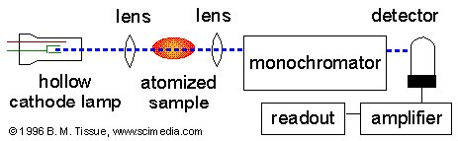

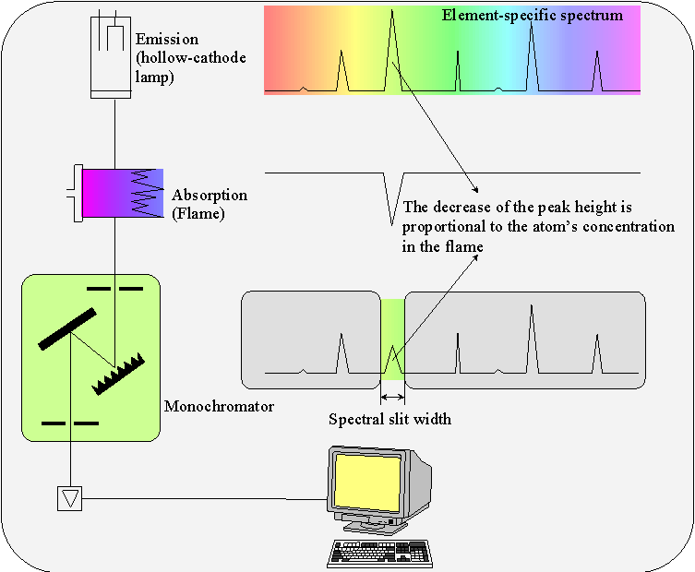

Zdroje světla: - výbojka s dutou katodou
- laser

Monochromatické světlo, jednoúčelové

Atomizace: roztok rozprášen v plameni (acetylen, vodík + kyslík)
suchý vzorek zahříván v grafitové pícce
plasma

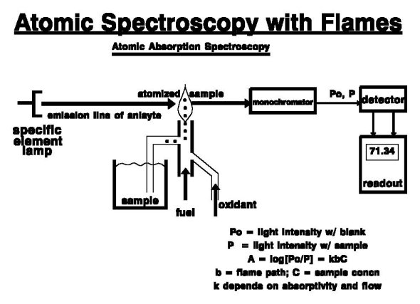

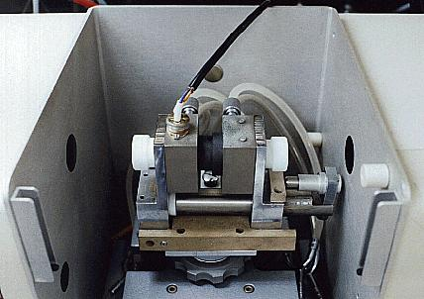

V klinické biochemii nejčastěji Ca, Mg, dále Cu, Zn, popřípadě Fe (výjimečně další)

1.4 Atomová absorpční spektrofotometrie (AAS)
Je to optická metoda založená na měření absorpce elektromagnetického záření v ultrafialové a viditelné části spektra. Atomizace vyžaduje teplotu 2000 až 3000 °K. Volné atomy stanovovaného prvku, v klinické biochemii nejčastěji Ca, Mg a dále Cu, Zn, popřípadě Fe a jiné, absorbují výhradně záření takových vlnových délek, které mohou samy vyzařovat. Paprsek světla vhodné vlnové délky prochází plamenem, do něhož je rozprašován vzorek, nebo je veden přes elektrickou pec (tzv. bezplamenová verze), do které se zavádí vzorek.
Základní části atomového absorpčního spektrofotometru jsou zdroj záření, absorpční komora, monochromátor a detektor. Zdrojem záření je při stanovení netěkavých kovů dutá katodová výbojka (katoda je z kovu, pro který je lampa určena).
V plamenové verzi je vzorek rozprašován tryskou do mlžné komory a proudí společně s palivem (acetylén-vzduch) přes hořák do laminárního plamene. Bezplamenové elektrotermické atomizátory pracují ve třech teplotně odlišných krocích: napřed se vzorek z odporově vyhřívané podložky (nejčastěji grafitové) v elektrické peci odpaří, poté se odstraní těkavé látky pyrolýzou a nakonec se provede atomizace.
K izolaci analyzované spektrální čáry od ostatních čar zdroje záření se používá monochromátor (mřížka) a k detekci fotonásobič. Současné špičkové přístroje umožňují automatickou volbu analyzovaného prvku (včetně všech potřebných analytických parametrů) a vzorky jsou odebírány automaticky z podavače vzorků. V klinické biochemii jsou tato zařízení málo rozšířena, protože jsou nákladná a pokrývají poměrně úzký sortiment vyšetření. Jistý počet těchto přístrojů v oboru je ovšem nezbytný, protože stanovení většiny stopových prvků (zejména Cu a Zn) nelze spolehlivě provést jiným dostupnějším způsobem.

